الارتباط الخطي :~

1) معامل الارتابط الخطي ( بيرسون )

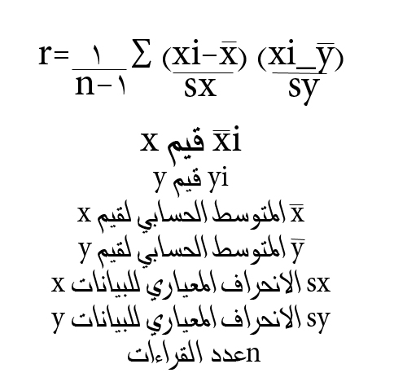

حالات:~
1) إذا كآن r=1 ~> فأن الارتابط موجب تام
2) إذا كان r=-1 ~> فأن الارتابط سالب تام
3) إذا كان r=0 ~> لا يوجد ارتباط

مثال / اوجدي معامل الارتباط بيرسون للبيانات الاتيه

x | 2 | 4 | 6 | 8 | 10
y | 1 | 3 | 5 | 7 | 9

الحل :~
ثم حددي نوع الارتباط
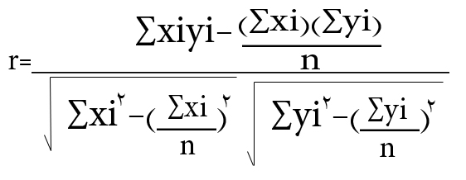
x | y | xy | X2 | Y2
2 | 1 | 2=1×2 | (2)2=4 | (1)2=1
4 | 3 | 12=3×4 | (4)2=16 | (3)2=9
6 | 5 | 30=5×6 | (6)2=36 | (5)2=25
8 | 7 | 56=7×8 | (8)2=64 | (7)2=49
10 | 9 | 90=9×10 | (10)2=100 | (9)2=81
∑xi=30 | ∑yi=25 | ∑xiyi=190 | ∑xi2=220 | ∑yi2=165

